- throw
在有异常的时候，就会抛出异常
如：
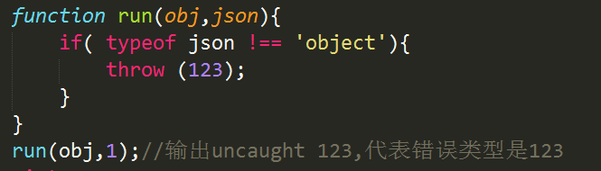
如果在run中传入的参数不是一个json，那么控制台就会根据你throw （）中的写的内容进行报错，
Throw （option）类型：数字、字符串、运算、对象
- Error 错误类
在前面出现错误的时候，可以用throw Error(‘123’)；来抛出错误，错误类型是Error（123）；
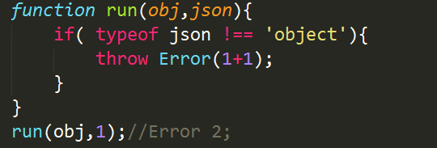
这个前面可以加new
Throw new Error（123）；结果相同

错误的类型：
evalError:本规范现在已经不再使用这个异常，这个对象保留用于跟规范之 前版本的兼容性
RangeError :表示一个数值超出了允许的范围
ReferenceError :-表示一个不正确的引用值被检测到
SyntaxError:表示一个解析错误发生;
TypeError:表示一个操作数的真实类型与期望类型不符。
URIError:表示全局URI处理函数被以不符合其定义的方式使用
- try{}catch（e）{}
正常情况下，前面代码有错，那么就会报错，然后后面的代码就不会执行，若想前面你出错后面运行，那么用try{}catch(e){}较好，而且这个非常适用于写兼容
写法：
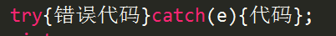
在这个代码中，e保存了错误的相关信息，并且在catch（e）中什么都不写也可以阻止报错。
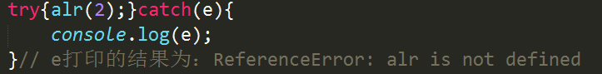
但是如果在try{}里面的代码没有错，那么catch（e）{}中的代码没有什么意义了，也就不会执行catch中的代码，
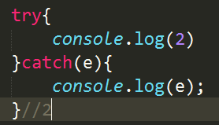

注：catch中一定要写入形参，形参怎么命名无所谓，但是一定要写，否则会报错
举例：用trycatch来写getStyle（）方法
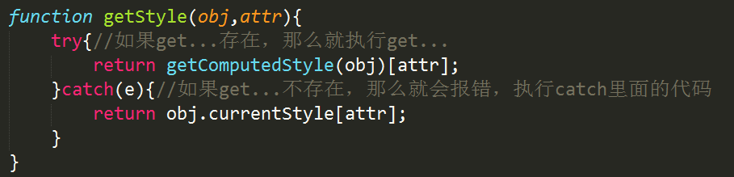
另外一种：
Try{}finally{}
当try中的代码没有错时，try内的代码会执行，finally中的代码也会执行
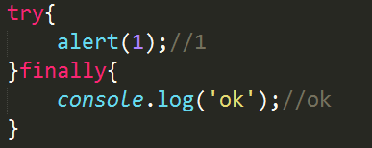
当try中的代码有错时，finally中的代码也会执行，
和catch不同的是，finally无法阻止报错，但是catch可以
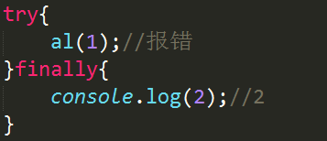

若try中的代码有错，那么finally里面的代码会执行，但是try{}finally{}后面的代码不会执行
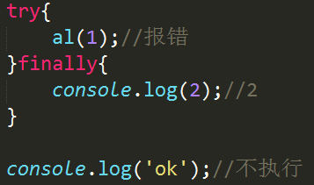
而catch则会执行
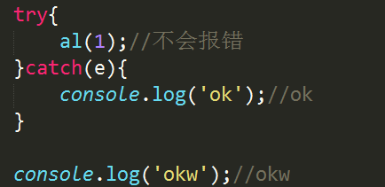

如果在trycatch中catch内的代码再出错，那么可以在里面再嵌套一个trycatch代码。
这样就不会报错了
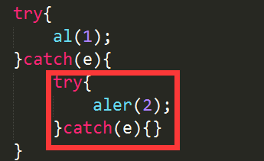

□ Try{}catch（e）{}finally{}
实例：
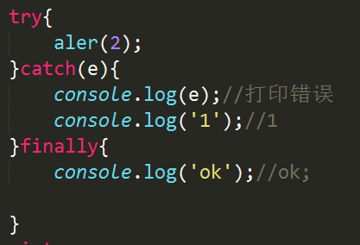

- trycatch的实例
Ajax请求：
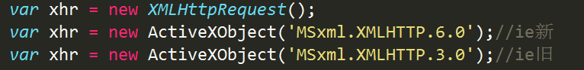

用trycatch来写兼容
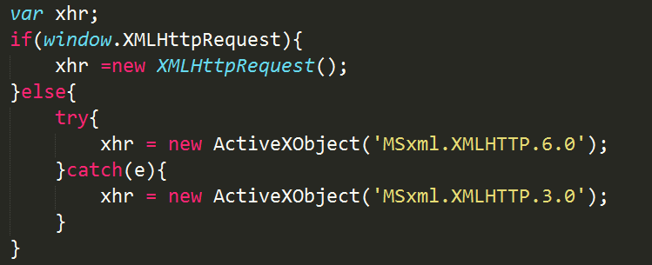
- Onerror
- onerror为window下面的一个事件属性，
window.onerror = function（msg，url，line）{}
在这个事件属性下面，这三个形参代表了：
Msg:错误信息
Url：出现错误的文档的地址
Line：出现错误在第几行
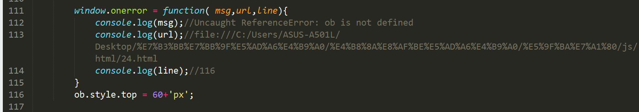
如果在页面中写入function fn内出错也会报错
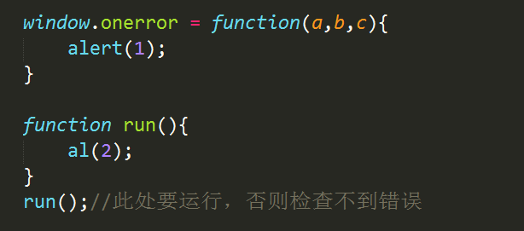
这三个形参有有顺序，但是形参命名只要符合变量命名即可，
如果在外面引用了js文件，只要有错，也可以检查出来
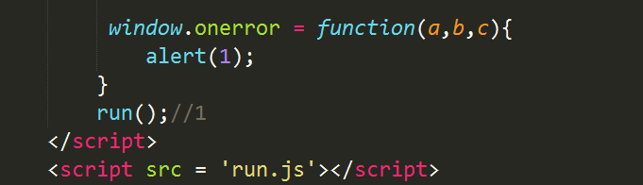
- 在img中也有onerror事件
有两种写法：
当加载出错的时候会弹出1；
2）
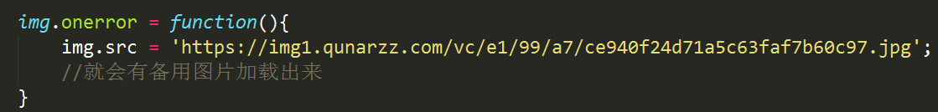
用处：在网页中，如果img没有加载出来，那么可以用这个事件函数来做出备用图片，这个对于img的onerror只有一个e，没有其他的参数。

